2018年度

四川省宣汉县公安局部门决算公开编制说明
目录

公开时间：2019年9月5日

第一部分部门概况 4
一、基本职能及主要工作 4
二、机构设置 5
第二部分 2018年度部门决算情况说明 5
一、收入支出决算总体情况说明 5
二、收入决算情况说明 5
三、支出决算情况说明 6
四、财政拨款收入支出决算总体情况说明 7
五、一般公共预算财政拨款支出决算情况说明 7
六、一般公共预算财政拨款基本支出决算情况说明 10
七、“三公”经费财政拨款支出决算情况说明 10
八、政府性基金预算支出决算情况说明 12
九、 国有资本经营预算支出决算情况说明 12
十、 预算绩效情况说明 12
十一、其他重要事项的情况说明 13
第三部分 名词解释 14
第四部分附件 16
附件1 16
第五部分附表 24
一、收入支出决算总表 24
二、收入总表 24
三、支出总表 24
四、财政拨款收入支出决算总表 24
五、财政拨款支出决算明细表（政府经济分类科目） 24
六、一般公共预算财政拨款支出决算表 24
七、一般公共预算财政拨款支出决算明细表 24
八、一般公共预算财政拨款基本支出决算表 24
九、一般公共预算财政拨款项目支出决算表 24
十、一般公共预算财政拨款“三公”经费支出决算表 24
十一、政府性基金预算财政拨款收入支出决算表 24
十二、政府性基金预算财政拨款“三公”经费支出决算表 24
十三、国有资本经营预算支出决算表 24

第一部分 部门概况

一、基本职能及主要工作
（一）主要职能。贯彻执行国家公安工作的方针、政策、法律、法规和规章及县委、县政府和上级公安机关的指示、决定；负责本系统、本部门依法行政工作，落实行政执法责任制。收集掌握影响稳定、危害国内安全和社会治安的情况，分析研判形势，制定对策；防范、处置邪教及有害气功组织的违法犯罪活动；组织、协调、实施对恐怖活动的情报收集、防范、侦察和应急处置工作。负责实施全县公安机关应急管理、抢险救援和社会公共突发事件的处置工作。组织全县公安机关侦查工作；侦办危害国家安全犯罪案件、刑事犯罪案件及经济犯罪案件。负责全县治安管理工作并承担相应责任。协调处置危害社会安定的治安案件和群体性事件；依法查处破坏社会治安秩序的行为；负责全县治安管理和治安保卫工作；依法开展治安行政管理工作和易燃易爆物品的运输监督管理工作。
（二）2018年重点工作完成情况。2018年，宣汉县公安局在县委、县政府和上级公安机关的坚强领导和强力指导下，深入学习贯彻习近平新时代中国特色社会主义思想和习近平总书记对四川工作系列重要指示精神，全面落实省委十一届三次全会，市委四届六次全会和县委十三届十二次全会精神各项决策部署，紧紧围绕全市公安机关“113566”工作思路，以维护社会大局稳定为本职，攻坚克难、锐意进取，有力保障了人民群众生命财产安全和经济社会健康发展。

二、机构设置
宣汉县公安局属行政政法机关，内设1个队建制中心，4个职能股（处室），12个大队，18个基层派出所。纳入2018年度部门决算编制范围的二级预算单位没有。

第二部分2018年度部门决算情况说明

- 收入支出决算总体情况说明
2018年度收、支总计9478.15万元。与2017年相比，收、支总计各减少781.08万元，下降7.61%。主要变动原因是我单位合理节约开支且人员变动导致相应的基本支出中的人员经费及公用经费减少。
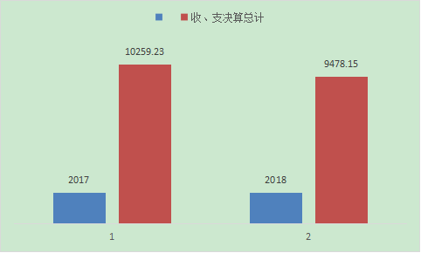

（图1：收、支决算总计变动情况图）（柱状图）
二、收入决算情况说明

2018年本年收入合计9478.15万元，其中：一般公共预算财政拨款收入9454.15万元，占99.75%；政府性基金预算财政拨款收入24万元，占0.25%。
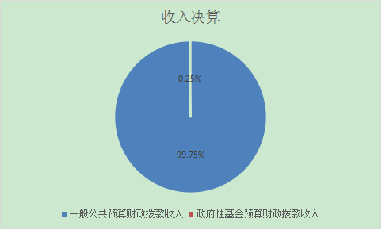

（图2：收入决算结构图）（饼状图）

三、支出决算情况说明
2018年本年支出合计9478.15万元，其中：基本支出7036.17万元，占74.24%；项目支出2441.98万元，占25.76%。
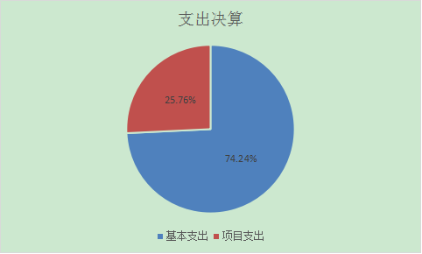

（图3：支出决算结构图）（饼状图）
四、财政拨款收入支出决算总体情况说明
2018年财政拨款收、支总计9478.15万元。与2017年相比，财政拨款收、支总计各减少781.08万元，下降7.61%。主要变动原因是我单位合理节约开支且人员变动导致相应的基本支出中的人员经费及公用经费减少。
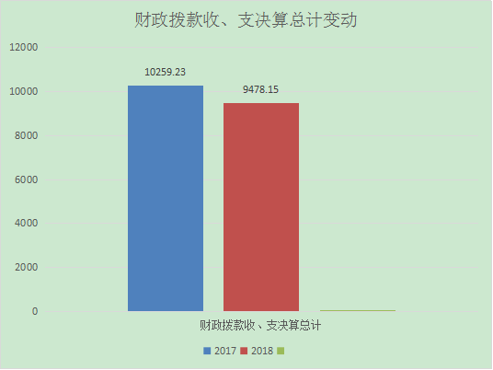

（图4：财政拨款收、支决算总计变动情况）（柱状图）

五、一般公共预算财政拨款支出决算情况说明

（一）一般公共预算财政拨款支出决算总体情况
2018年一般公共预算财政拨款支出9454.15万元，占本年支出合计的99.75%。与2017年相比，一般公共预算财政拨款减少535.08万元，下降5.36%。主要变动原因是我单位合理节约开支且人员变动导致相应的基本支出中的人员经费及公用经费减少。

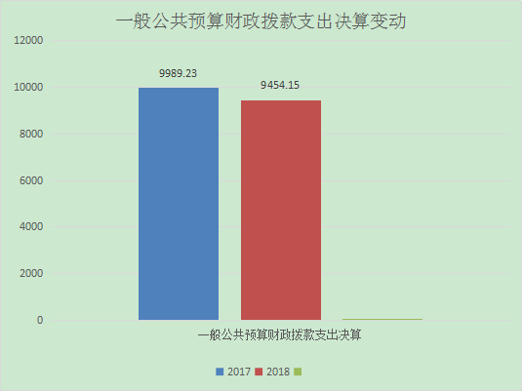

（图5：一般公共预算财政拨款支出决算变动情况）（柱状图）

（二）一般公共预算财政拨款支出决算结构情况
2018年一般公共预算财政拨款支出9454.15万元，主要用于以下方面:一般公共服务（类）支出27.7万元，占0.29%；公共安全（类）支出8011.34万元，占84.74%；社会保障和就业（类）支出647.41万元，占6.85%；医疗卫生和计划生育（类）支出325.1万元，占3.44%；住房保障（类）支出442.6万元，占4.68%。
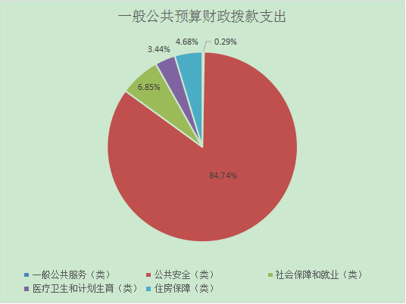

（图6：一般公共预算财政拨款支出决算结构）（饼状图）
（三）一般公共预算财政拨款支出决算具体情况

2018年一般公共预算支出决算数为9454.15万元，完成预算100%。其中：
1.一般公共服务（类）纪检监察事务（款）其他纪检监察事务支出（项）:支出决算为27.7万元，完成预算100%。
2.公共安全（类）公安（款）行政运行（项）:支出决算为5621.06万元，完成预算100%;一般行政管理事务（项）:支出决算为849.5万元，完成预算100%;治安管理（项）:支出决算为170万元，完成预算100%;此项涉密;刑事侦查（项）:支出决算为101万元，完成预算100%;出入境管理（项）:支出决算为28万元，完成预算100%; 禁毒管理（项）:支出决算为78万元，完成预算100%;此项涉密;网络运行及维护（项）:支出决算为430.44万元，完成预算100%;其他公安支出（项）:支出决算为673.34万元，完成预算100%。
3.社会保障和就业（类）行政事业单位离退休（款）机关事业单位基本养老保险缴费支出（项）:支出决算为569.76万元，完成预算100%；机关事业单位职业年金缴费支出（项）:支出决算为32.52万元，完成预算100%；其他行政事业单位离退休支出（项）:支出决算为45.13万元，完成预算100%；
4.医疗卫生和计划生育（类）行政事业单位医疗（款）行政单位医疗（项）:支出决算为325.1万元，完成预算100%。
5.住房保障支出（类）住房改革支出（款）住房公积金（项）:支出决算为442.6万元，完成预算100%。

六、一般公共预算财政拨款基本支出决算情况说明
2018年一般公共预算财政拨款基本支出7036.17万元，其中：
人员经费5279.48万元，主要包括：基本工资1457.55万元、津贴补贴2288.22万元、奖金98.44万元、机关事业单位基本养老保险缴费569.76万元、职工基本医疗保险缴费240.92万元、公务员医疗补助缴费84.18万元、职业年金缴费32.52万元、其他社会保障缴费0.43万元、生活补助64.86万元、住房公积金442.6万元。
公用经费1756.69万元，主要包括：办公费126.61万元、印刷费25万元、水费15万元、电费160万元、邮电费90万元、差旅费100万元、租赁费3.8万元、培训费18.1万元、公务接待费6万元、劳务费480万元、工会经费24.13万元、公务用车运行维护费300万元、其他交通费333.48万元、其他商品和服务支出74.57万元。

七、“三公”经费财政拨款支出决算情况说明

（一）“三公”经费财政拨款支出决算总体情况说明
2018年“三公”经费财政拨款支出决算为306万元，完成预算100%。

（二）“三公”经费财政拨款支出决算具体情况说明
2018年“三公”经费财政拨款支出决算中，公务用车购置及运行维护费支出决算300万元，占98.04%；公务接待费支出决算6万元，占1.96%。具体情况如下：
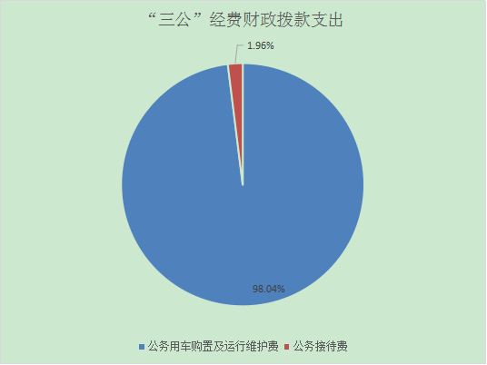

（图8：“三公”经费财政拨款支出结构）（饼状图）
1.因公出国（境）经费支出0万元，完成预算0%。全年安排因公出国（境）团组0次，出国（境）0人。因公出国（境）支出决算比2017年增加/减少0万元，增长/下降0%。
2.公务用车购置及运行维护费支出300万元,完成预算100%。
其中：公务用车购置支出0万元。全年按规定更新购置公务用车0辆，其中：轿车0辆、金额0万元，越野车0辆、金额0万元，载客汽车0辆、金额0万元。
公务用车运行维护费支出300万元。主要用于保障公共安全、打击犯罪、维护社会治安、提供管理服务等所需的公务用车燃料费、维修费、过路过桥费、保险费等支出。
3.公务接待费支出6万元，完成预算100%。公务接待费支出决算比2017年增加1.5万元，增长33.33%。主要原因是各项勤务接待工作增加。

主要用于执行公务、开展业务活动开支的交通费、住宿费、用餐费等。国内公务接待100批次，1020人次（不包括陪同人员），共计支出6万元。

八、政府性基金预算支出决算情况说明
2018年政府性基金预算拨款支出24万元。
九、国有资本经营预算支出决算情况说明
2018年国有资本经营预算拨款支出0万元。
- 预算绩效情况说明
- 预算绩效管理工作开展情况。
根据预算绩效管理要求，本部门（单位）在年初预算编制阶段，组织对项目开展了预算事前绩效评估，对每个项目编制了绩效目标，预算执行过程中，选取其中5个项目开展绩效监控，年终执行完毕后，对5个项目开展了绩效目标完成情况梳理填报。
本部门按要求对2018年部门整体支出开展绩效自评，从评价情况来看我局以绩效目标实现为导向，进一步加强制度建设，预算绩效管理取得一定成效。一是抓好绩效目标编制，及时报送绩效目标。二是深入开展财政支出绩效评价，对专项资金实施绩效自评和项目核查。三是强化评价结果应用，对发现的问题及时改进，加强评价结果与项目资金安排的衔接。四是健全绩效管理工作机制，明确职责分工，努力提高了绩效管理工作水平。
- 项目绩效目标完成情况。
项目绩效内容涉密。
（三）部门开展绩效评价结果。
本部门按要求对2018年部门整体支出绩效评价情况开展自评，《宣汉县公安局2018年部门整体支出绩效评价报告》见附件。

十一、其他重要事项的情况说明

（一）机关运行经费支出情况
2018年，机关运行经费支出1756.69万元。

（二）政府采购支出情况
2018年，政府采购支出总额0万元。

（三）国有资产占有使用情况
截至2018年12月31日，共有车辆89辆，其中：一般执法执勤用车83辆、其他用车6辆，其他用车主要是用于执法执勤、安保维稳、打击违法犯罪。

- 名词解释

1.财政拨款收入：指单位从同级财政部门取得的财政预算资金。
2.事业收入：指事业单位开展专业业务活动及辅助活动取得的收入。如…（二级预算单位事业收入情况）等。
3.经营收入：指事业单位在专业业务活动及其辅助活动之外开展非独立核算经营活动取得的收入。如…（二级预算单位经营收入情况）等。
4.其他收入：指单位取得的除上述收入以外的各项收入。主要是…（收入类型）等。
5.用事业基金弥补收支差额：指事业单位在当年的财政拨款收入、事业收入、经营收入、其他收入不足以安排当年支出的情况下，使用以前年度积累的事业基金（事业单位当年收支相抵后按国家规定提取、用于弥补以后年度收支差额的基金）弥补本年度收支缺口的资金。
6.年初结转和结余：指以前年度尚未完成、结转到本年按有关规定继续使用的资金。
7.结余分配：指事业单位按照事业单位会计制度的规定从非财政补助结余中分配的事业基金和职工福利基金等。
8、年末结转和结余：指单位按有关规定结转到下年或以后年度继续使用的资金。
9.基本支出：指为保障机构正常运转、完成日常工作任务而发生的人员支出和公用支出。
10.项目支出：指在基本支出之外为完成特定行政任务和事业发展目标所发生的支出。
11.经营支出：指事业单位在专业业务活动及其辅助活动之外开展非独立核算经营活动发生的支出。
12.“三公”经费：指部门用财政拨款安排的因公出国（境）费、公务用车购置及运行费和公务接待费。其中，因公出国（境）费反映单位公务出国（境）的国际旅费、国外城市间交通费、住宿费、伙食费、培训费、公杂费等支出；公务用车购置及运行费反映单位公务用车车辆购置支出（含车辆购置税）及租用费、燃料费、维修费、过路过桥费、保险费等支出；公务接待费反映单位按规定开支的各类公务接待（含外宾接待）支出。
13.机关运行经费：为保障行政单位（含参照公务员法管理的事业单位）运行用于购买货物和服务的各项资金，包括办公及印刷费、邮电费、差旅费、会议费、福利费、日常维修费、专用材料及一般设备购置费、办公用房水电费、办公用房取暖费、办公用房物业管理费、公务用车运行维护费以及其他费用。

第四部分 附件

附件1
宣汉县公安局2018年度部门整体支出绩效
自评报告
为确实做好2018年度部门整体支出绩效自评工作，提高财政资金使用效益，根据《宣汉县财政局关于开展2019年财政绩效评价工作的通知》文件精神，结合实际，我局组织成立了绩效评价工作小组，评价小组采取座谈等方式听取情况，检查基本支出、有关账目，收集整理支出相关资料进行分析、总结，现将我局整体支出绩效自评结果报告如下：
一、部门基本情况
(一)职能简介
公安局是县政府主管全县公安工作的职能部门，是全县公安、保卫工作的主管机关，其主要职责是：
1、贯彻执行国家公安工作的方针、政策、法律、法规和规章及县委、县政府和上级公安机关的指示、决定；负责本系统、本部门依法行政工作，落实行政执法责任制。
2、收集掌握影响稳定、危害国内安全和社会治安的情况，分析研判形势，制定对策；防范、处置邪教及有害气功组织的违法犯罪活动；组织、协调、实施对恐怖活动的情报收集、防范、侦察和应急处置工作。
3、负责实施全县公安机关应急管理、抢险救援和社会公共突发事件的处置工作。
4、组织全县公安机关侦查工作；侦办危害国家安全犯罪案件、刑事犯罪案件及经济犯罪案件。
5、负责全县治安管理工作并承担相应责任。协调处置危害社会安定的治安案件和群体性事件；依法查处破坏社会治安秩序的行为；负责全县治安管理和治安保卫工作；依法开展治安行政管理工作和易燃易爆物品的运输监督管理工作。
6、负责并指导、监督全县公安机关公共信息网络安全工作。
7、负责全县道路交通安全管理工作并承担相应责任。负责维护道路交通安全、道路交通秩序及开展机动车（不含拖拉机）、驾驶人管理工作。
8、承担全县公安警卫业务工作。负责组织实施对上级领导人及重要来宾在宣的警卫工作。
9、依法管理国籍、出境入境和外国人在宣汉境内居留、旅行的有关工作。
10、依法管理户籍、居民身份证的工作。
11、负责全县看守所、行政拘留所、强制戒毒所的管理工作。
12、负责全县公安机关开展禁毒、缉毒工作；承担县政府禁毒委员会的日常工作。
13、组织实施全县公安科技工作；组织、指导、规划全县公安信息技术、刑事技术、指挥系统建设，监督全县公安通讯、计算机安全工作。
14、组织开展与县外公安机关的警务交流与合作。
15、负责全县公安法制建设，办理行政诉讼、行政复议案件以及本系统执法制度建设；负责全县公安信访工作，接待、处理群众来信、来访。
16、负责对武警宣汉中队执行公安任务及相关业务建设实施领导和指挥。
17、分析全县公安队伍状况；研究、制定并组织实施全县公安队伍正规划建设、党风廉政建设工作，负责人事管理、民警的教育培训和公安宣传规划工作。
18、负责全县公安机关纪检、监察、审计和警务督察工作；负责对全县公安机关及其人民警察的执法情况进行监督，查处全县公安机关违纪案件。
19、拟订全县公安装备、被装、经费等警务保障计划和管理制度；组织、规划全县公安装备现代化建设和公安警务任务的后勤保障工作。
20、指导县森林等专门公安机关的业务工作。
21、承担县政府公布的有关公安行政审批及许可事项。
22、承办打拐领导小组、反恐怖工作协调小组、扫黑除恶领导小组的日常工作。
23、承办县委县政府和上级公安机关交办的其他事项。
（二）机构组成及人员概况
公安局内设36个机构，包括18个基层派出所。在职人员总数448人（行政在职人数430人、事业人员18人）。全局共有车辆89台。
二、财政资金收支情况
（一）2018年部门预算情况
2018年部门预算收入7224.15万元，其中财政拨款6688.15万元，纳入预算管理的非税收入拨款536万元。
2018年部门预算支出7224.15万元，其中基本支出6688.15万元，项目支出536万元。基本支出包括工资福利支出4943.40万元，一般商品服务支出1725.01万元，对个人和家庭补助19.74万元。
（二）2018年部门决算情况
2018年度总收入9478.15万元。2018年度总支出9478.15万元。其中：基本支出7036.17万元，占总支出的74.24%；项目支出2441.98万元，占总支出的25.76%。 我单位支出主要用于维护社会稳定，打击犯罪的实战工作和公安日常行政运行经费开支等。
三、部门财政支出管理情况
（一）预决算编制情况
我局高度重视预决算编制工作，提高对预决算编制、申报、公开等各个环节的重视，进一步强化局机关及局属各单位的预决算管理意识，严格按照预决算编制的相关制度和要求，公用经费根据单位的年度工作重点和项目专项工作规划，本着“勤俭节约、保障运转”的原则进行预算的编制。编制范围尽可能的全面、完整，进一步提高预算编制的科学性、合理性、严谨性和可控性，尽最大可能减少预决算执行差异。同时进一步强化绩效理念，将绩效管理理念贯穿于资金分配到资金使用全过程，加大资金整合力度，强化专项资金管理，把有限的资金用在刀刃上，提高财政资金使用效益。
（二）执行管理情况。
本年预算资金投入进度正常，预算管理各项指标控制较好。一是进一步规范财务管理。我局在财务开支把关方面认真执行相关文件并严格财务开支审批程序，加强对差旅费、接待费、公务用车运行经费等各项开支的管理。重点保障机关运转、案件侦破及治安管理等工作的需要，大力压缩一般性支出，提高财政资金使用效益；二是依法依规公开部门预决算。根据上级预决算公开工作统一安排部署，我局完成了在门户网站公开2018年部门预决算工作；三是项目支出决算数比年初预算数增加较大，是因为增加部分没有纳入年初部门预算，而是在全县预算中列支的。
（三）支出绩效情况
1、部门支出绩效。
（1）行政运转保障。
我局切实提高行政效率，降低行政成本。全力保障全局工作的正常运转、完成日常工作任务而发生的各项支出，包括用于在职和离退休人员基本工资、津贴补贴等人员经费以及办公费、印刷费、水电费、办公设备购置等日常公用经费，均按财政部门要求进行使用和管理。
（2）机关厉行节约。
全面落实各项管理制度要求，努力降低行政成本。严格公务接待费、差旅费、会议费和培训费审核审批程序，加强对公务用车的管理，实行限额把关、一支笔审批制度，做到一事一公函、一事一审批、一事一结账，会议费和培训费严格按年初计划和制度规定的标准执行。各项费用严格履行审签程序，“三公”经费较好地控制在预算范围之内。
（3）机关节能降耗。
我局严格控制日常运行支出，降低行政运行成本。严格办公经费和物品管理，加强办公经费预算管理，严格支出审批程序，从紧控制支出；严禁以办公用品名义列支其他费用，严格办公用品配备标准，建立领取登记签字制度。充分利用网络办公，加快推进无纸化办公，提倡双面打印，减少纸张文件的印制；节约用电用水，做到出门随手关灯，杜绝“白昼灯”、“无人空调”等能耗空放现象。计算机、打印机、用水设备等办公电器设备不使用时要及时关机，下班前切断电源开关。下班后，值班电工要巡查办公室、会议室和卫生间，发现未关灯和空调等情况，通知相关人员及时关闭；在细化政府采购预算编制的基础上，对通用办公设备和同类采购事项，实行集中统一采购，2万以上事项实行局领导班子集体讨论决定。
2、专项预算项目支出绩效。
根据专项资金管理的要求，我局结合2018年专项预算项目支出制定了多项管理办法，并严格按照管理办法执行。一是严格按预算开支，没有超标准、超规模、超范围开支；二是严格开支管理，做到了专款专用，不存在截流、挤占、挪用的情况；三是加强内部检查和审计，进行定期或不定期的检查、审计，确保专项资金落实到位。
（四）财务管理情况。
我局按照上级要求建立了统一完善的局财务管理规章制度，财务人员按月记账，分析财务、资产活动情况，做好固定资产的登记，发现问题及时纠正，按期编制计划，准确及时填送各类报表。所有经费、资金往来一律经财务室收付，所有报销开支需持合法、有效的发票，凭证要有经办人写明用途、内容、金额，遵循经办人－部门领导－财务会计－分管局领导－分管财务领导－局长的审核审批程序，经费开支在一定范围内公开透明。装备采购遵守申报报批流程，较好地执行政府采购程序。业务装备费用收支明确，账务清楚，余额、到位实物底数清，没有发现违反采购法、公安系统相关规定的情况。
四、评价结论及建议
（一）存在问题
经费较紧张。究其原因：一是公用经费支出大，预算无法满足，2018年预算给我局的公用经费是人平2.175万元，这还是十多年前的公用经费预算标准，已远远不能满足需求。二是物价大幅度上涨，公安办案成本增加（尤其是出省办案成本增加），我局只有通过压缩日常办公经费开支，来弥补办案经费。
（二）改进建议
1、在专项经费的拨款上，能根据我局情况及目前形势，逐年有所提升，适当缓解我局经费压力，使我局更好地履行职责，维护稳定。
2、按照《预算法》及其实施条例的相关规定，参考上年度的预算执行情况和年度的收支预测、部门重点工作等科学编制预算，同时严格预算执行，提高资金使用效率。
3、进一步强化内控意识，健全各项内控制度，通过查找内部管理中的薄弱环节，不断完善各项内部控制制度，更好地发挥内部控制在提升单位内部治理水平、规范内部权力运行、促进依法行政、推进廉政建设中的重要作用。
4、进一步提高资金使用效益。严格按照有关规定要求，特别要用好管好上级安排的财政资金，并加强资金管理，确保专款专用，切实提高资金使用绩效。

第五部分 附表

一、收入支出决算总表

二、收入总表

三、支出总表

四、财政拨款收入支出决算总表

五、财政拨款支出决算明细表（政府经济分类科目）

六、一般公共预算财政拨款支出决算表

七、一般公共预算财政拨款支出决算明细表

八、一般公共预算财政拨款基本支出决算表

九、一般公共预算财政拨款项目支出决算表

十、一般公共预算财政拨款“三公”经费支出决算表

十一、政府性基金预算财政拨款收入支出决算表

十二、政府性基金预算财政拨款“三公”经费支出决算表

十三、国有资本经营预算支出决算表

